Vær arkeolog for en dag
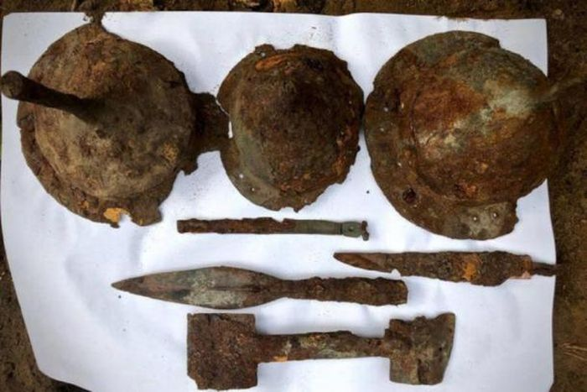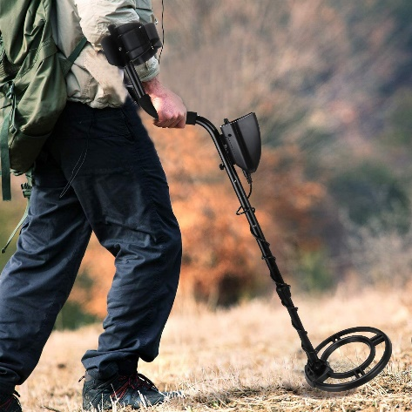

I denne oppgaven skal dere være arkeologer for en dag. Dere skal ut med metalldetektor og søke etter fortidsminner. Dere må avtale med grunneier om lov til å søke med metalldetektor.
Dere må sette dere inn i Lov om kulturminner.

Du trenger:
Metalldetektor
Spade
Malerkost
Pose til funn
Gode klær og sko etter vær
Finner dere funn som er fredet etter Lov om kulturminner skal disse leveres inn til politiet

Lov om Kulturminner:
Kap. II. Automatisk fredete kulturminner.
§ 3.Forbud mot inngrep i automatisk fredete kulturminner.
Ingen må – uten at det er lovlig etter § 8 – sette i gang tiltak som er egnet til å skade, ødelegge, grave ut, flytte, forandre, tildekke, skjule eller på annen måte utilbørlig skjemme automatisk fredet kulturminne eller fremkalle fare for at dette kan skje.
Er marken over et automatisk fredet kulturminne eller i et område som nevnt i § 6, tidligere nyttet til beite eller innmark, kan den fortsatt nyttes til disse formål hvis ikke vedkommende myndighet bestemmer noe annet. Uten tillatelse av vedkommende myndighet må det ikke foretas pløying og annet jordarbeid dypere enn tidligere.

§ 4.Automatisk fredete kulturminner.
Følgende kulturminner fra oldtid og middelalder (inntil år 1537) er fredet:
a. Boplasser, huler, hellere med spor etter folk som har holdt til eller arbeidet der, hus- eller kirketufter, kirker, hus og byggverk av alle slag, og rester eller deler av dem, gårdshauger, gårds- og tunanlegg og andre bebyggelseskonsentrasjoner som stapelplasser og markedsplasser, byanlegg og liknende eller rester av dem.
b. Arbeids- og verkstedsplasser av alle slag som steinbrudd og annen bergverksdrift, jernvinneplasser, trekull- og tjæremiler og andre spor etter håndverk og industri.
c. Spor etter åkerbruk av alle slag, som rydningsrøyser, veiter og pløyespor, gjerder og innhegninger og jakt-, fiske- og fangstinnretninger.
d. Vegfar av alle slag med eller uten brolegging av stein, tre eller annet materiale, demninger, broer, vadested, havneanlegg og åreskifter, båtstøer og båtopptrekk, fergeleier og båtdrag eller rester av slike, seilsperringer, vegmerker og seilmerker.
e. Forsvarsverk av alle slag som bygdeborger, skanser, voller, vollgraver, festningsanlegg og rester av dem og dessuten varder, veter o.l.
f. Tingsteder, kultplasser, varp, brønner, kilder og andre steder som arkeologiske funn, tradisjon, tro, sagn eller skikk knytter seg til.
g. Steiner og fast fjell med innskrifter eller bilder som runeinnskrifter, helleristninger og hellemalinger, skålgroper, sliperenner og annen bergskurd.
h. Bautasteiner, kors og andre slike minnesmerker.
i. Steinsetninger, steinlegninger o.l.
j. Gravminner av ethvert slag, enkeltvis eller samlede felt, som gravhauger, gravrøyser, gravkammer, brannflakgraver, urnegraver, kistegraver, kirkegårder og deres innhengninger og gravmæler av alle slag.
Det samme gjelder samiske kulturminner som nevnt ovenfor fra år 1917 eller eldre.

Automatisk fredet er de til enhver tid erklærte stående byggverk med opprinnelse fra perioden 1537-1649, dersom ikke annet er bestemt av vedkommende myndighet. § 15 tredje og fjerde ledd får tilsvarende anvendelse for automatisk fredete byggverk fra perioden 1537-1649. Dispensasjon fra fredningen kan skje etter § 15 a.
Bestemmelsene i §§ 16-18 kommer til anvendelse for alle automatisk fredete byggverk som nevnt i første til tredje ledd så langt det passer.
Objekt eller område registrert av vedkommende myndighet eller avmerket i matrikkelen, jf. lov om eigedomsregistrering, som automatisk fredet kulturminne, skal alltid regnes som et automatisk fredet kulturminne, med mindre det føres bevis for det motsatte.
Departementet avgjør i tvilstilfelle med bindende virkning om et kulturminne er automatisk fredet etter bestemmelsen her.

§ 13.Vern, finnerlønn m.v.
Ingen må skade løse kulturminner. Uten hensyn til hvem som er eier kan vedkommende myndighet grave fram, flytte, granske og ta opp ting som nevnt i § 12 a-c,^{​1} og sette i verk andre tiltak for å verne eller ta hånd om dem.
Finner av løse kulturminner plikter snarest mulig å melde funnet til vedkommende politimyndighet på stedet eller til vedkommende myndighet etter loven her.
Departementet kan skjønnsmessig fastsette en finnerlønn som deles likt mellom finner og grunneier. Er funnet av sølv eller gull, skal finnerlønnen minst settes til metallverdien etter vekt, med et tillegg som ikke må være under 10 pst. av metallverdien. Når særlige grunner foreligger, kan departementet fastsette en lavere finnerlønn eller at grunneierens andel helt eller delvis skal bortfalle. Departementets fastsettelse av finnerlønn kan ikke påklages. Departementets beslutning om å gå under minsteerstatning for gjenstander av sølv eller gull kan prøves av domstolene.
Når staten er eier kan vedkommende myndighet etter loven her – etter at funnet er undersøkt – overlate det helt eller delvis til finneren eller grunneieren. Avgjørelsen kan ikke påklages.

